CUENTA DE COBRO N°: 130

DEBE A:
Estrada Consultorías S.A.S.

La suma de $ 2.142.431 (Dos Millones, Ciento Cuarenta y Dos Mil Cuatrocientos Treinta y Un Pesos M/Cte.)
Por concepto de: Seguridad Social periodo Mayo-Junio 2017. Se genera cuenta de cobro por vinculación de 10 colaboradores a EPS, PENSION, ARL (SURA R4), CAJA DE COMPENSACIÓN COMFANDI y, con el SMMLV $737.717 como lo indica la Ley 1751 el derecho a la salud.

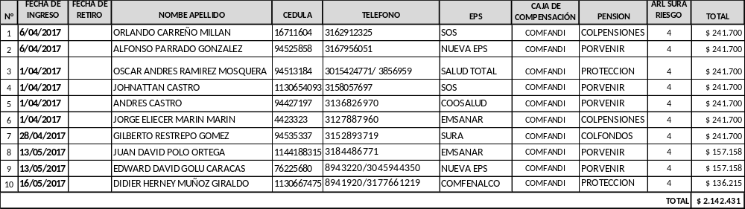

Al tercer día del mes de junio del dos mil diecisiete (03/06/2017). Por favor consignar en la cuenta de ahorro N° 10203379-2 del BANCO AV VILLAS a nombre de ESTRADA CONSULTORIAS S.A.S. O MANILA GROUP S.A.S. Cta. de Ahorro Bancolombia # 51464769335 (Puntos corresponsales no bancarios).

Cordialmente,

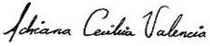
Auxiliar Administrativa

